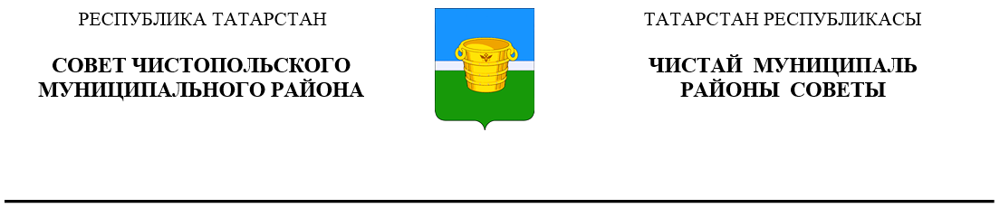
 | Решение |  | Карар
12 декабря 2025 года г.Чистополь |  |  |  | № 5/9
О внесении изменений в решение Совета Чистопольского муниципального района от 03.10.2025 №2/5 «О комиссии по делам несовершеннолетних и защите их прав Чистопольского муниципального района Республики Татарстан»

В соответствии с Законом Республики Татарстан от 11 ноября 2025 года № 79-ЗРТ "О внесении изменения в статью 7 Закона Республики Татарстан "О комиссиях по делам несовершеннолетних и защите их прав в Республике Татарстан" Совет Чистопольского муниципального района Республики Татарстан

РЕШИЛ:

1. Внести изменения в состав комиссии по делам несовершеннолетних и защите их прав Чистопольского муниципального района Республики Татарстан (далее –Комиссия), утвердив его в новой редакции согласно приложению к настоящему решению.
2. Контроль за исполнением настоящего решения возложить на комиссию по вопросам законности, правопорядка и депутатской деятельности Совета Чистопольского муниципального района.

Глава Чистопольского
муниципального района Д.А. Иванов

Приложение

Состав
комиссии по делам несовершеннолетних и защите их прав
Чистопольского муниципального района Республики Татарстан

1. | Иванов Дмитрий Алексеевич | глава Чистопольского муниципального района Республики Татарстан – председатель комиссии
2. | Иванов Константин Валентинович | первый заместитель главы Чистопольского муниципального района Республики Татарстан – заместитель председателя комиссии
3. | Задворнова Галина Юрьевна | заместитель руководителя Исполнительного комитета Чистопольского муниципального района – заместитель председателя комиссии
4. | Новикова Ирина Александровна | главный специалист комиссии по делам несовершеннолетних и защите их прав Чистопольского муниципального района  - ответственный секретарь комиссии
Члены комиссии:
5. | Купцова Ольга Вадимовна | заместитель руководителя Исполнительного комитета Чистопольского муниципального района по образованию – начальник Управления образования Исполнительного комитета Чистопольского муниципального района
6. | Каюмова Гузель Рафиковна | начальник отдела социальной защиты Министерства труда, занятости и социальной защиты Республики Татарстан по Чистопольскому району (по согласованию)
7. | Атуров Сергей Владимирович. | заместитель начальника отдела МВД России – начальник полиции отдела МВД России по Чистопольскому району (по согласованию)
8. | Байдакова Анна Васильевна | врач – нарколог ГАУЗ «Чистопольская ЦРБ» (по согласованию)
9. | Беспалова Наталья Владимировна | директор ГАУСО «КЦСОН «Балкыш» МТЗ и СЗ РТ по Чистопольскому району» (по согласованию)
10. | Валиева Елена Александровна | директор ГБОУ «Чистопольский детский дом»  (по согласованию)
11. | Гафурова Лилия Табрисовна | начальник Управления ГКУ «Центр занятости населения Республики Татарстан» по Чистопольскому району  (по согласованию)
12. | Гатауллина Гузель Вильсуровна | руководитель местного отделения «Движение Первых» в Чистопольском муниципальном районе (по согласованию)
13. | Гималетдинова Сарбиназ Робертовна | ведущий специалист комиссии по делам несовершеннолетних и защите их прав Исполнительного комитета Чистопольского муниципального района
14. | Грачева Миляуша Вагизовна | муниципальный координатор советников директоров по воспитанию и взаимодействию с общественными объединениями, ФГБУ "Российский детско-юношеский центр" (по согласованию)
15. | Еремеев Алексей Михайлович | член Совета Ветеранов, сопредседатель комиссии по патриотическому воспитанию (по согласованию)
16. | Ионычева Марина Владимировна | заместитель директора по работе с детьми МБУК «Чистопольская межпоселенческая центральная библиотека» (по согласованию)
17. | Князева Наталья Павловна | специалист детской поликлиники ГАУЗ «Чистопольская ЦРБ» (по согласованию)
18. | Насыбуллина Клара Исхакова | психолог Чистопольского межмуниципального филиала ФКУ УИИ УФСИН России по РТ (по согласованию)
19. | Саутина Жасмена Апетнаковна | руководитель МБУ «Центр молодежных (студенческих) формирований по охране общественного порядка «Форпост» (по согласованию)
20. | Сударкина Светлана Анатольевна | начальник отдела опеки и попечительства Исполнительного комитета Чистопольского муниципального района
21. | Шакирова Гузель Талгатовна | Председатель республиканского совета родителей при Министерстве образования и науки Республики Татарстан в Чистопольском муниципальном районе (по согласованию)

